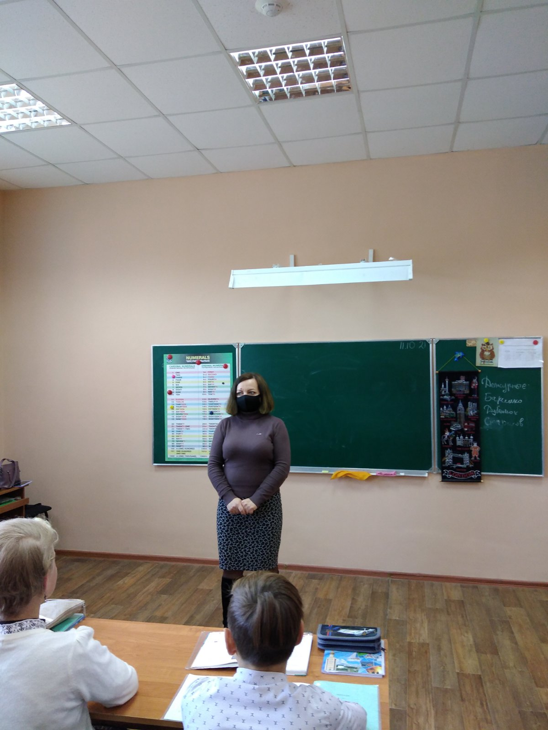
Профилактические беседы «О вреде курения, употребления ПАВ» с начальником отдела координационной работы КДНиЗП Мищенко Н.В.

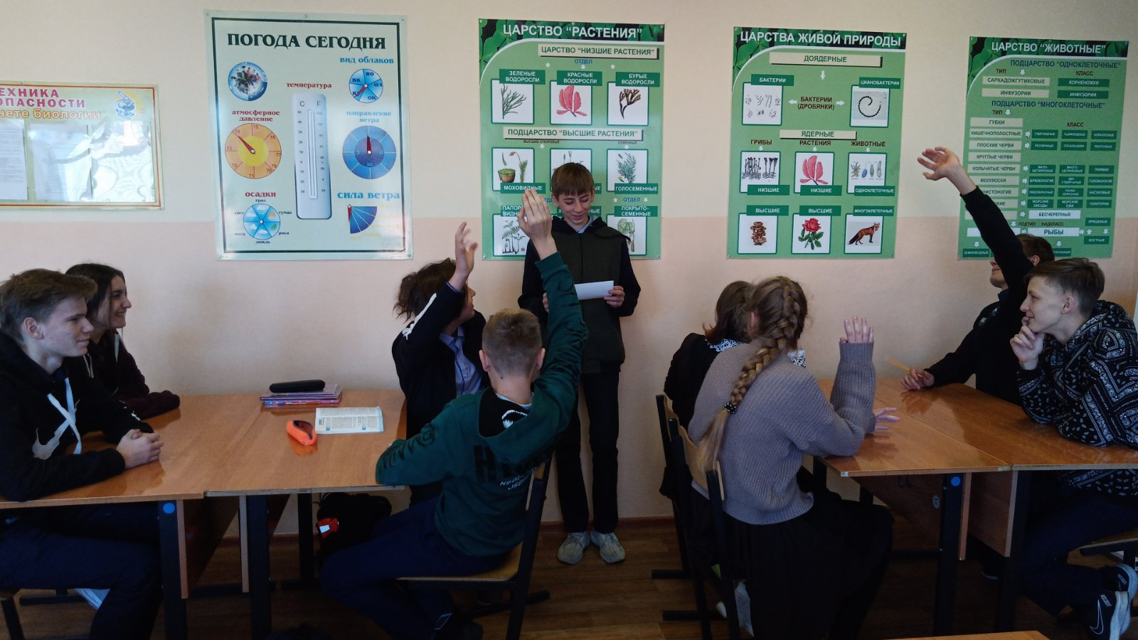
Правовая викторина

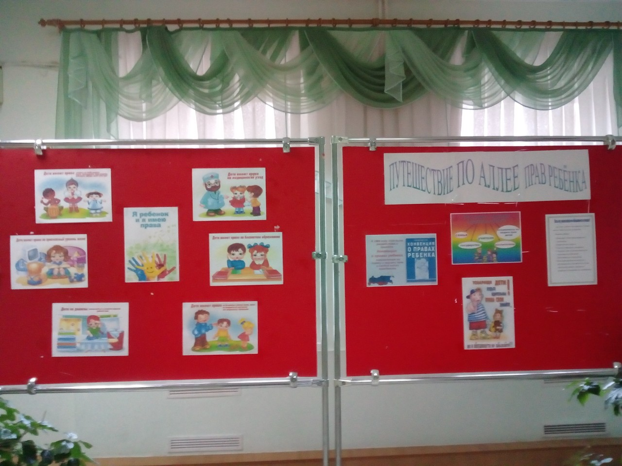
Конкурс рисунков «Путешествие по аллее прав ребенка»

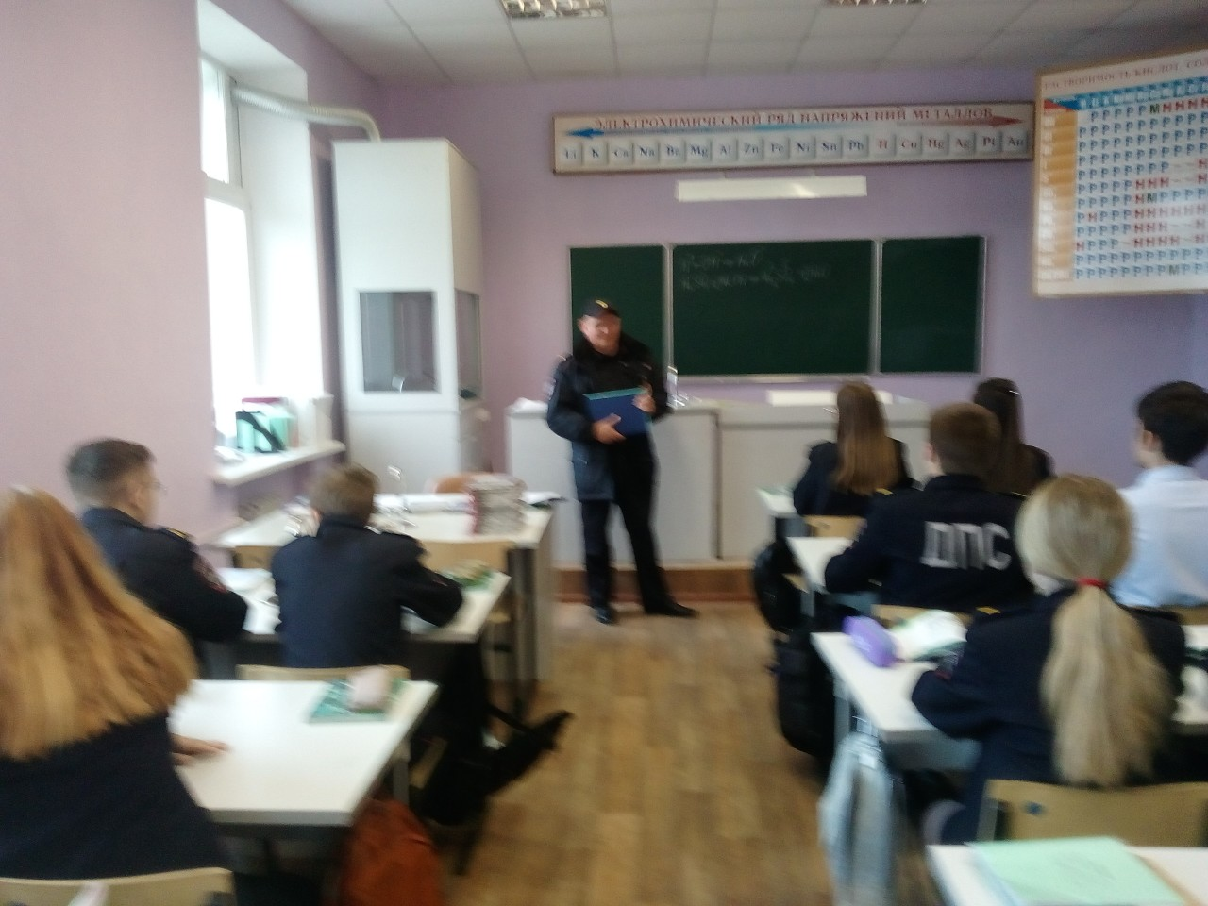
Встреча с участковым В.Кляном
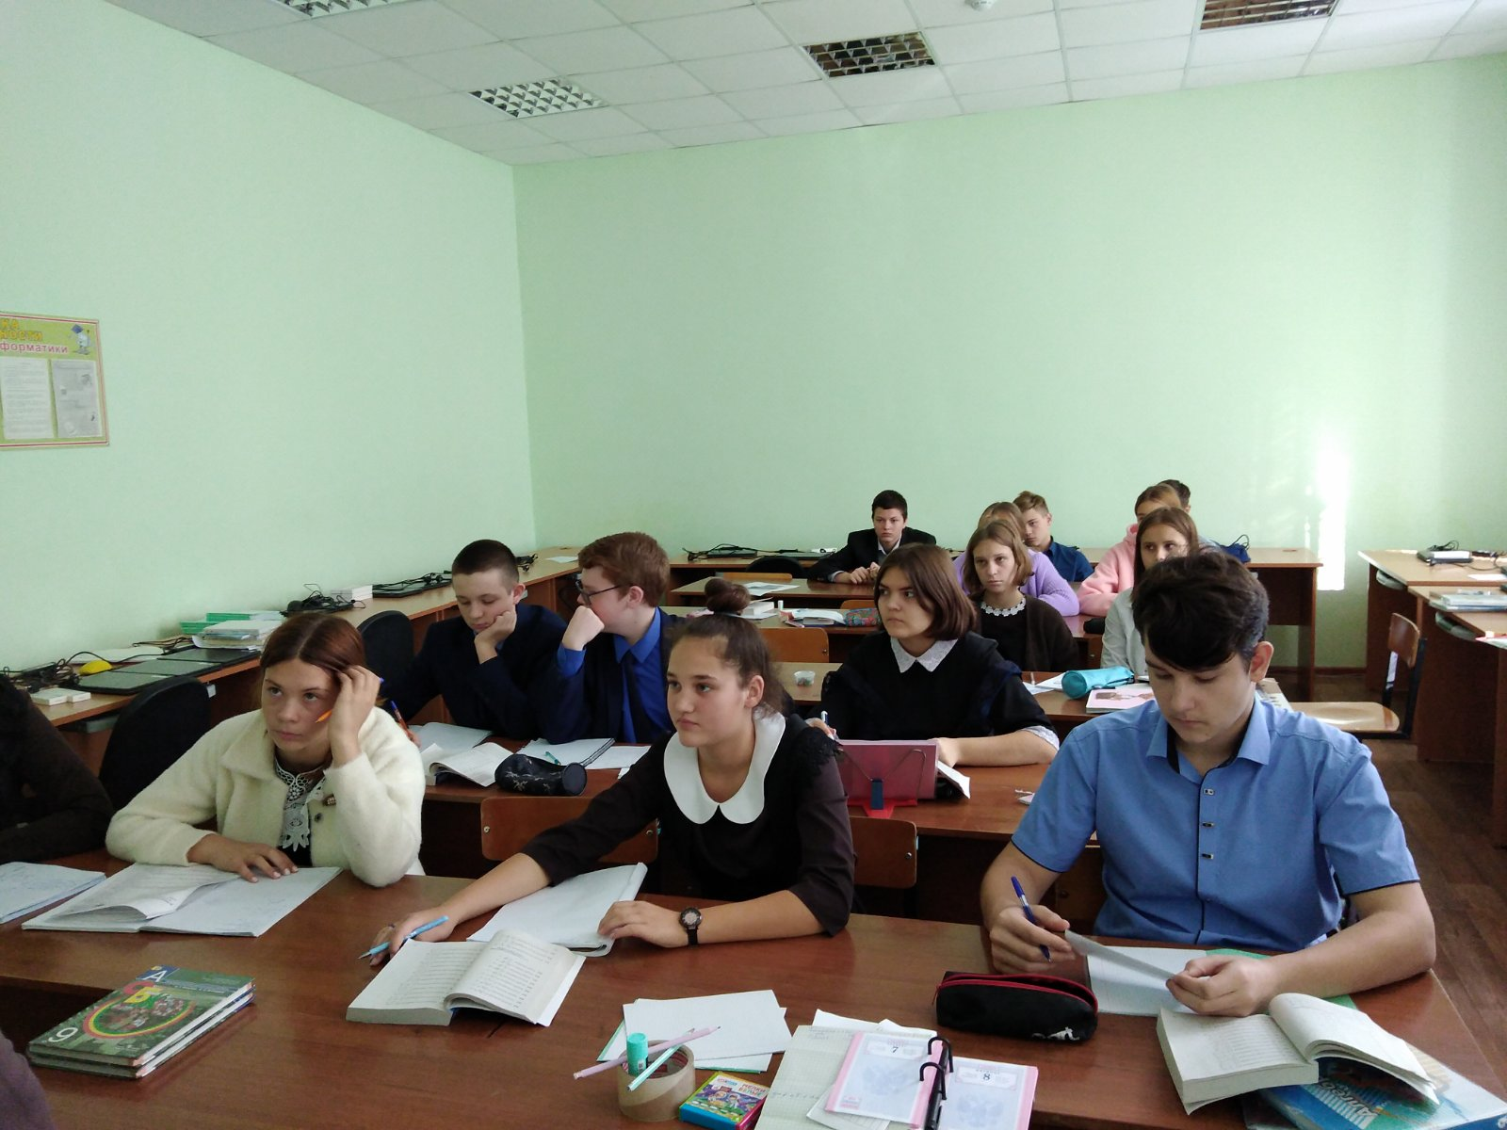
Классный час «Я и мои права»

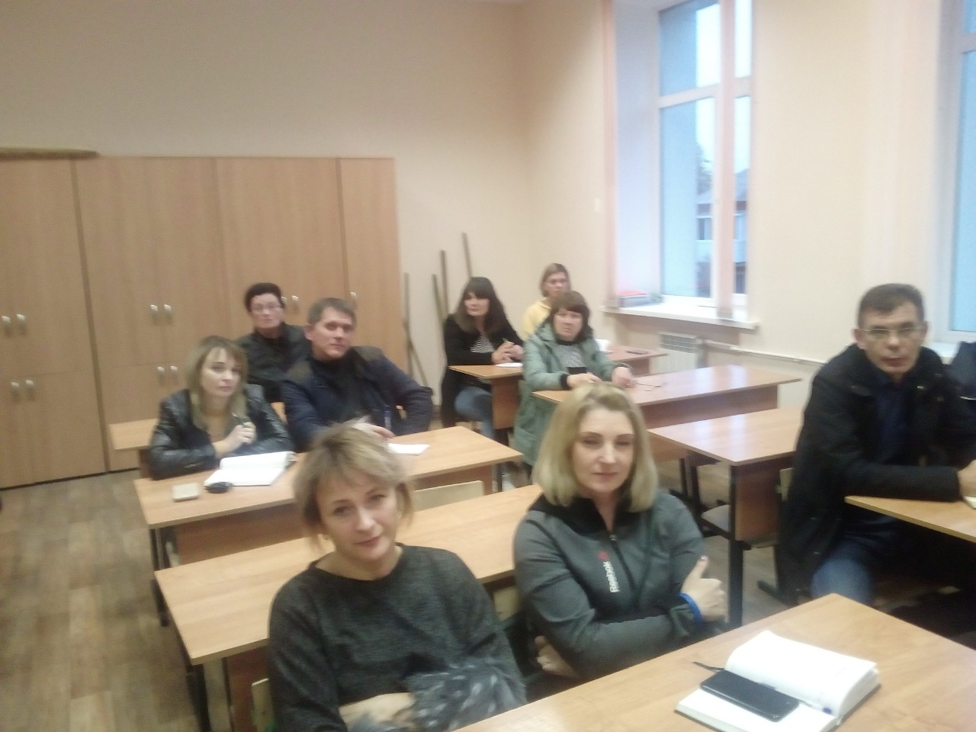
Родительское собрание в 11классе

